Chapitre 7 - Cartes de crédit
ConceptsSetting Up AccountsSimple SetupComplete SetupEntering ChargesEntering PaymentsPutting It All TogetherOpen GnuCash filePurchasesRefundInterest ChargeReconciliationPaymentSave fileReports

7.1. Concepts

7.2. Setting Up Accounts
7.2.1. Simple Setup7.2.2. Complete Setup

7.3. Entering Charges

7.4. Entering Payments

Tout mettre en œuvre
Après avoir exposé les bases des opérations à effectuer pour assurer le suivi de votre carte de crédit dans GnuCash, prenons maintenant un exemple.
Dans cet exemple, nous allons :
effectuer des achats par carte de crédit,en rembourser deux,nous faire facturer des intérêts sur le solde impayé,rapprocher le compte de la carte de créditet finalement procéder à un remboursement partiel de la carte de crédit.
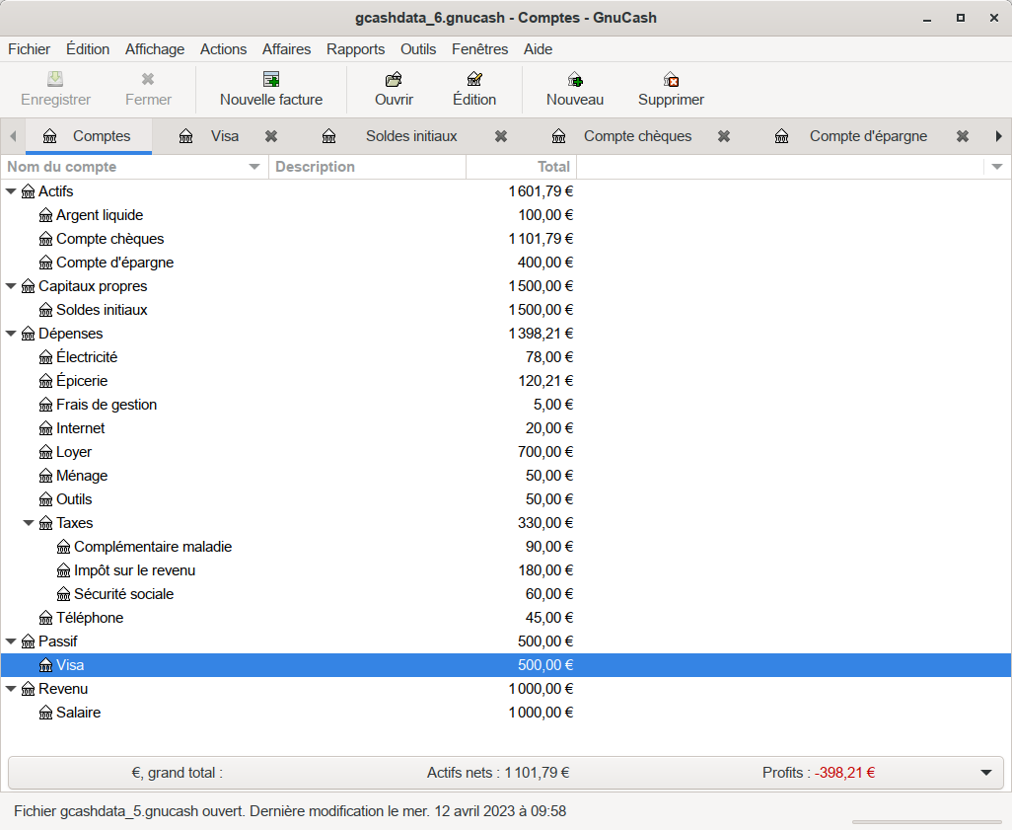
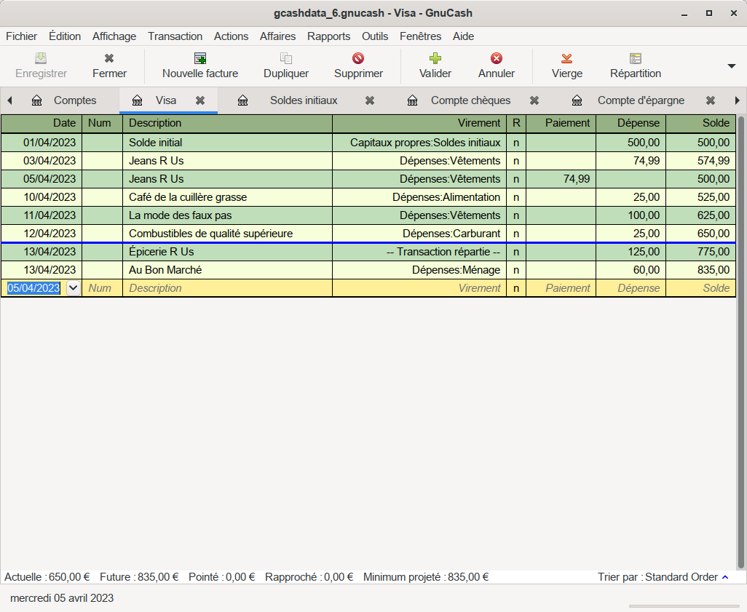
Ouvrez le fichier de données gcashdata_5.gnucash et enregistrez-le immédiatement en gcashdata_6.gnucash :Achats : Faisons quelques achats avec notre carte visa.AlimentationDate : le 10 avrilDescription : Café de la cuillère grasseVirement : Dépenses:AlimentationPaiement : Dépense : 25 €VêtementsDate : le 11 avrilDescription : La Mode des Faux PasVirement : Dépenses:VêtementsDépense : 100 €EssenceDate : le 12 avrilDescription : Combustibles de qualité supérieureVirement : Dépenses:CarburantDépense : 25 €Épicerie et articles ménagersDate : le 13 avrilDescription : Épicerie R UsDépense : 125 €Virement : Transaction répartieÉpicerie :Memo : épicerieCompte : Dépenses:ÉpiceriePaiement : 85 €Ménage :Memo : articles ménagersCompte : Dépenses:MénagePaiement : 40 €articles ménagersDate : le 13 avrilDescription : Au Bon MarchéVirement : Dépenses:CarburantDépense : 60 €paire de jeans :Date : le 3 avrilDescription : Jeans R UsVirement : Dépenses:VêtementsDépense : 74,99 €remboursement de la paire de jeans :Date : le 5 avrilDescription : Jeans R UsVirement : Dépenses:VêtementsPaiement : 74,99 €Remboursement : Supposons que, le 15, vous rendez les vêtements que vous avez achetés le 11 à La Mode des Faux Pas et qu'ils vous remboursent sur votre carte de crédit.Entrez une transaction pour le remboursement par carte de crédit pour le montant total de 100 €.Date : le 15 avrilDescription : La Mode des Faux PasVirement : Dépenses:Vêtements (N'oubliez pas d'utiliser le même compte de transfert que pour l'achat initial)Paiement : 100 €
GnuCash complétera automatiquement le nom et le compte de transfert pour vous, mais il entrera aussi automatiquement les 100 € dans la colonne Charge. Vous devrez ressaisir le montant dans la colonne Paiement.
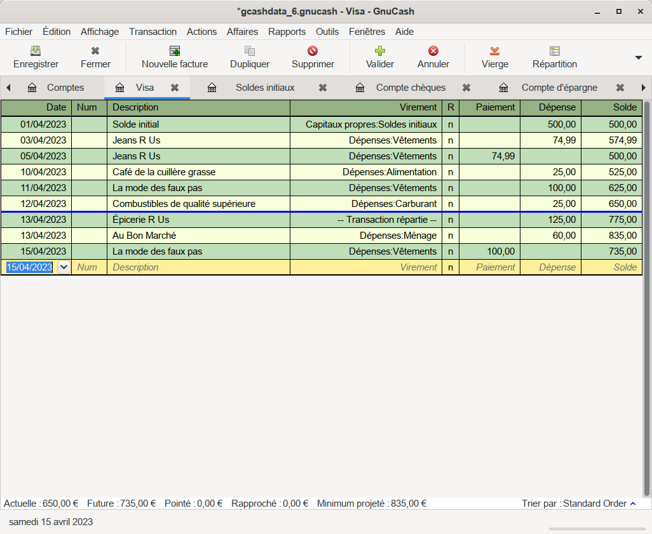
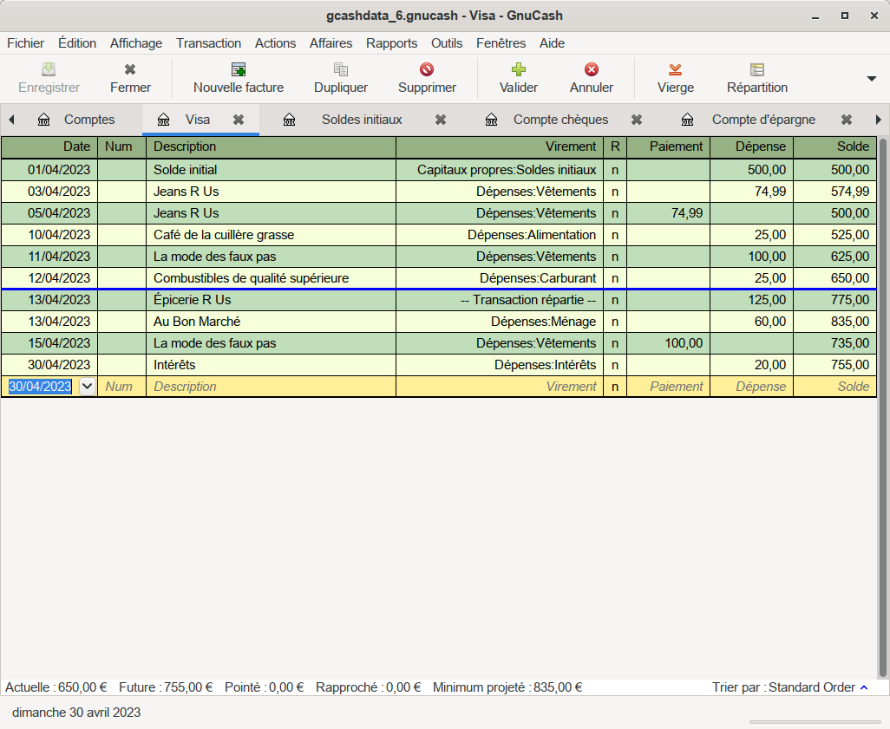
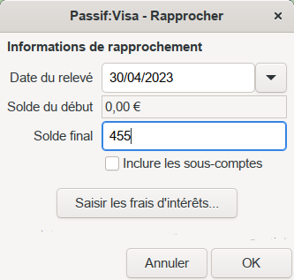
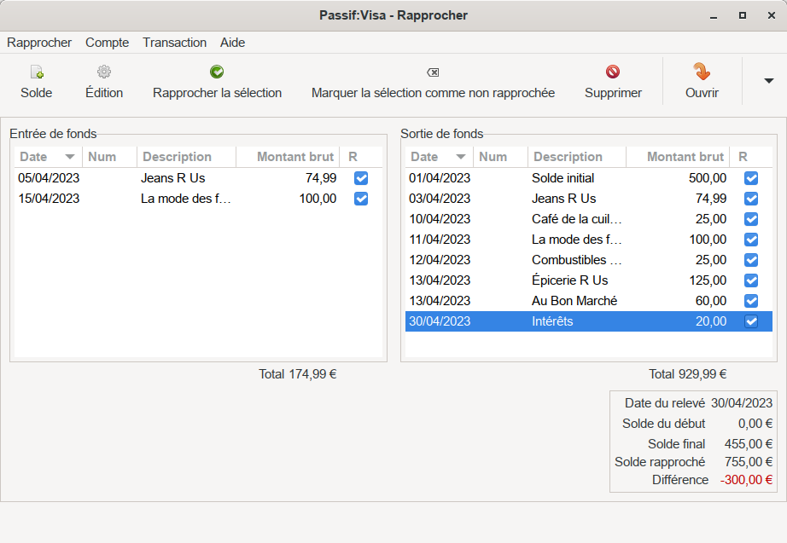
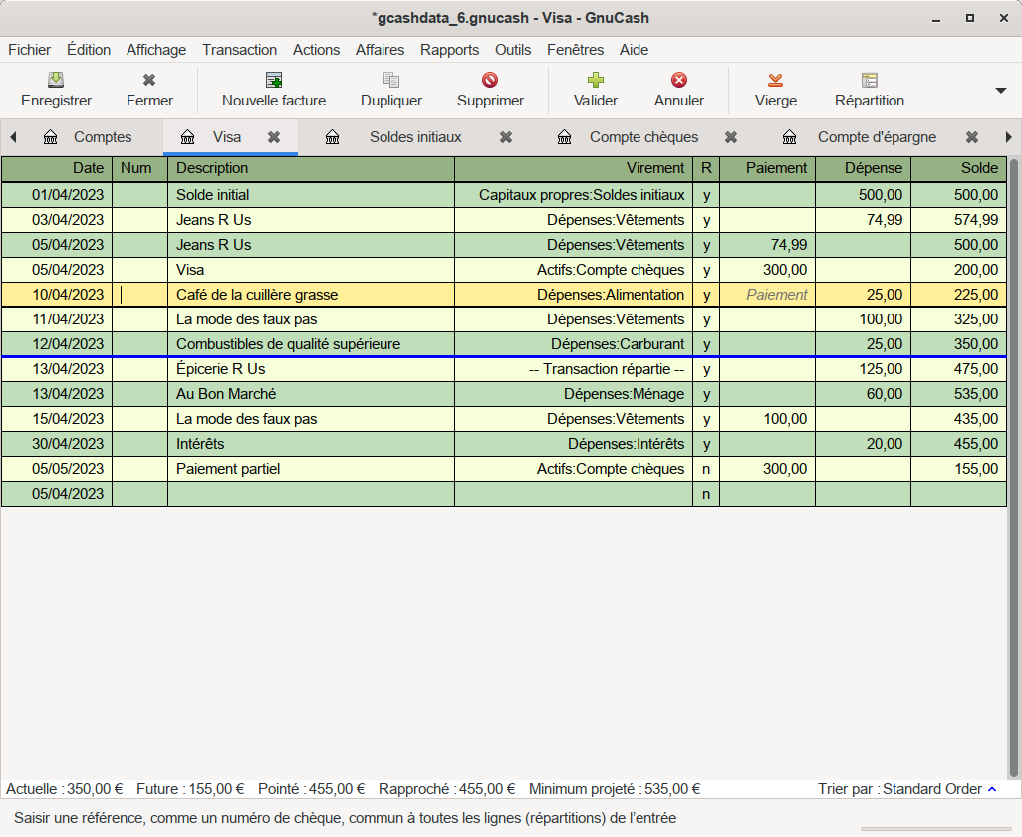
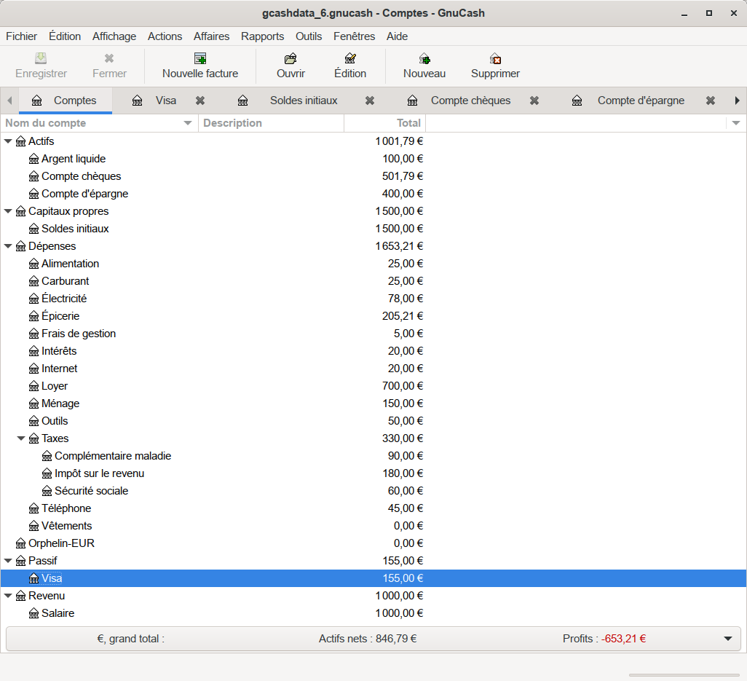
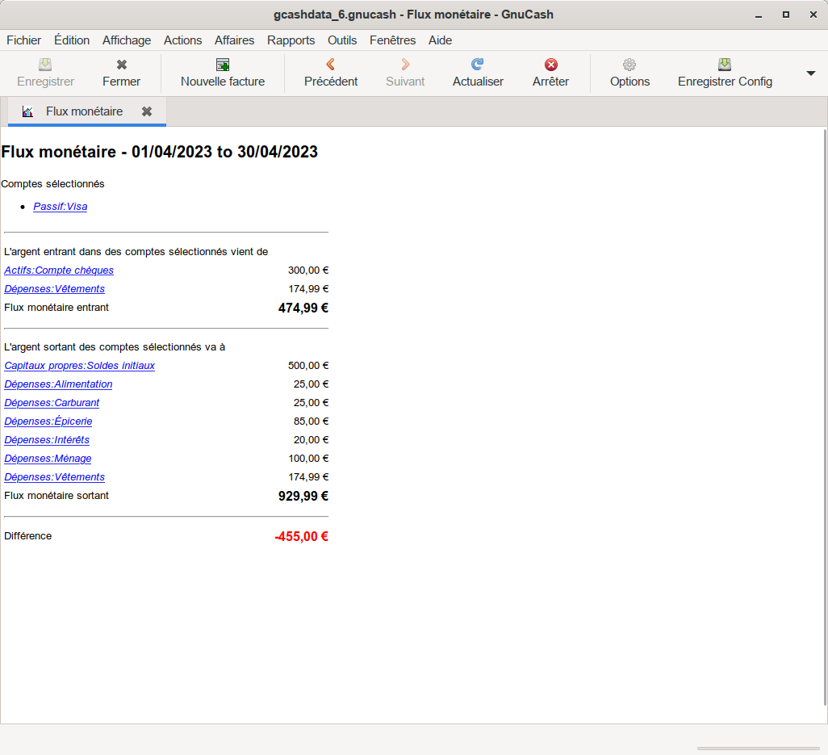
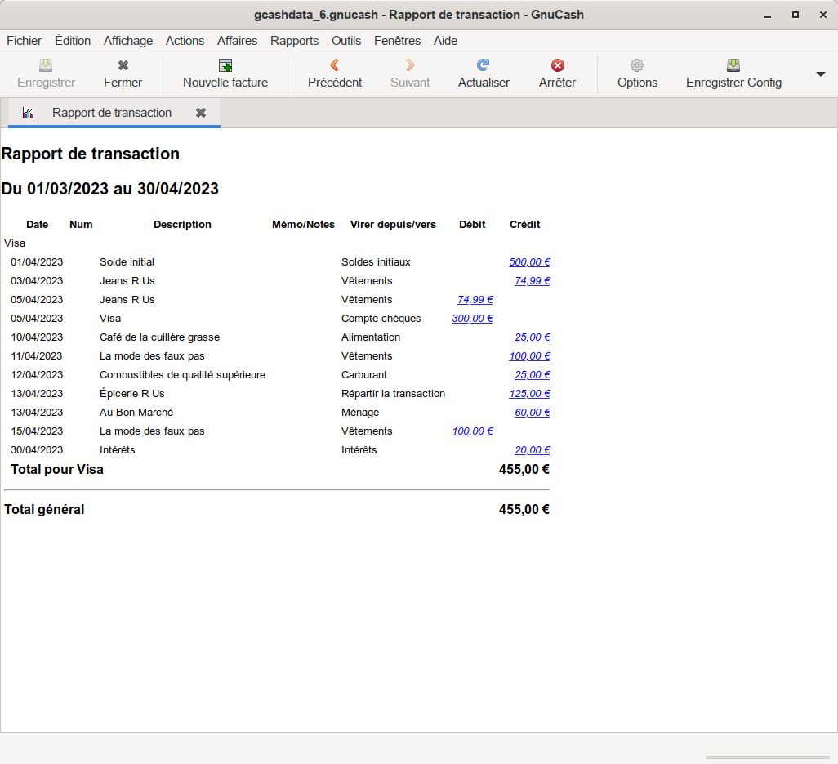
Intérêts facturés : Après un mois de dépenses, la facture de la carte de crédit arrive malheureusement par la poste ou vous la consultez en ligne sur l'internet. Le dernier jour d'avril, des intérêts de 20 € vous ont été facturés en raison du report du solde du mois précédent. Cette somme est entré dans le compte de carte de crédit en tant que dépense.Date : le 30 avrilDescription : IntérêtsVirement : Dépenses:IntérêtsDépense : 20 €Rapprochement : Quand votre facture de carte de crédit arrive, vous devez rapprocher votre compte de carte de crédit avec ce document via l'application de réconciliation intégrée de GnuCash.Mettez en surbrillance le compte de carte de crédit et cliquez sur Actions → Rapprocher ….Entrez la date et le solde du relevé dans la fenêtre initiale de rapprochement (daté du 30 avril, avec un solde final de 455 €) :Cochez chaque transaction dans le compte quand le relevé et Gnucash concordent.Dans cet exemple, il existe une différence de 300 € entre vos comptes GnuCash et le relevé de carte de crédit.En cherchant, vous trouvez que vous avez oublié d'enregistrer un paiement de 300 € fait le 5 mars à la société émettrice de cartes de crédit.Cliquez sur le bouton Solde pour ajouter une nouvelle transaction : le registre s'ouvre ; saisissez la transaction de paiement de votre compte bancaire vers la carte de crédit.Le relevé de carte de crédit et votre compte GnuCash peuvent maintenant être rapprochés, avec un solde de 455 €.Paiement : Vous avez terminé le rapprochement de votre compte de carte de crédit et vous devez encore 455 € à la société émettrice de cartes de crédit. Pour effectuer un paiement partiel, entrez une transaction votre compte bancaire sur le compte de carte de crédit, ce qui réduit le solde de votre carte de crédit à 155 €.Date : le 5 maiDescription : Paiement partielVirement : Actifs:Compte chèquesPaiement : 300 €Revenez à la fenêtre principale et enregistrez votre fichier (gcashdata_6.gnucash). Votre plan comptable s'étoffe progressivement et devrait maintenant ressembler à ceci :Enregistrer le fichier : enregistrez le fichier de données GnuCash (gcashdata_6.gnucash).Rapports : Comme plus haut,Examinons d’abord le rapport sur les flux de trésorerie du compte Visa :ouvrez le compte VisaSélectionnez Rapports → Revenus et dépenses → Flux monétaire pour le mois d'avril et le compte Visa.Voyons maintenant le rapport de transaction du compte Visa.Sélectionnez le rapport de transaction dans Rapports → Rapport de transaction.Modifions maintenant le rapport de transaction pour n'afficher que les différents comptes de dépenses :
Rapport de transaction pour les comptes de dépenses du 1er janvier au 30 avril 2018

Voir aussi
(fr) http://Article(en) https://www.gnucash.org/docs/v4/C/gnucash-guide/chapter_cc.html

Basé sur « Chapter 7. Credit Cards » par gnucash.org.

